Chile - 2021
Hotel Antumalal, Pucón
6 dias

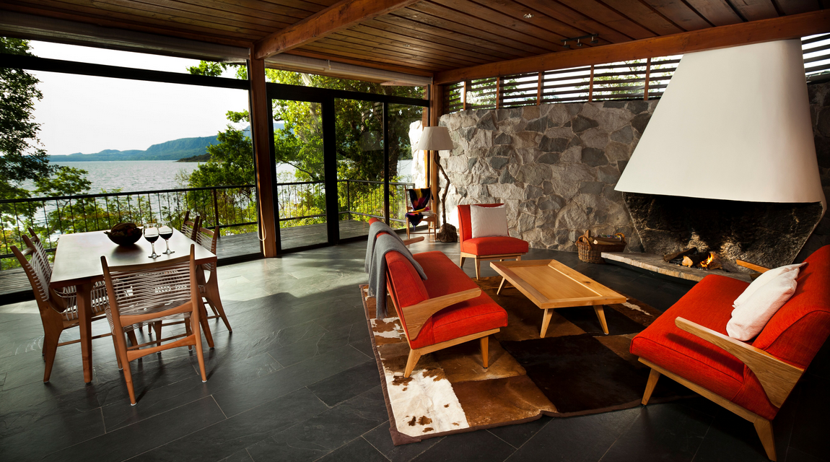

1º dia - Santiago

Chegada a Santiago. Recepção no aeroporto e traslado privativo ao hotel. Capital do Chile, Santiago está localizada na zona central do país, rodeada pela majestosa cordilheira dos Andes. Sugerimos passeio privativo para conhecer a cidade e seus principais atrativos, como: o Clube Hípico - um dos hipódromos mais bonitos da América do Sul, a antiga Escola Militar, o Parque O’Higgins, os Cerros San Cristóbal e Santa Lucia - local de fundação da cidade há 500 anos, o Palácio Presidencial de La Moneda, a Corte Suprema, o antigo Prédio do Congresso, a Praça de Armas, o Museu de Arte, os bairros históricos e os shoppings do moderno bairro de Providencia e Las Condes. Hospedagem por 1 noite, com café da manhã.

2º dia - Santiago - Temuco - Hotel Antumal, Pucón

Em horário a ser determinado, traslado privativo ao aeroporto para embarque com destino a Temuco. Chegada, recepção e traslado ao hotel, em Pucón - percurso de aproximadamente 1h20. Hospedagem por 4 noites, com todas as refeições.

3º ao 5º dia - Hotel Antumal, Pucón

Dias livres para desfrutar da estrutura e todas as atividades que o hotel oferece.

6º dia - Hotel Antumal, Pucón - Temuco

Café da manhã no hotel. Em horário a ser determinado, traslado privativo ao aeroporto de Temuco.

Detalhes e valores

Opção 1
Cidade | Hotel | Categoria | Acomodação | Noites
Santiago | Ritz-Carlton | Luxo | Deluxe | 1
Pucón | Antumalal | Primeira | Duplo | 4

Preço do roteiro terrestre, por pessoa, em Euro

Validade | CONSULTE DATAS DISPONÍVEIS
Apto. Duplo | U$ 2.070 | U$ 2.365 | U$ 2.470

Opção 2
Cidade | Hotel | Categoria | Acomodação | Noites
Santiago | Luciano K | Boutique | Deluxe | 1
Pucón | Antumalal | Primeira | Duplo | 4

Preço do roteiro terrestre, por pessoa, em Euro

Validade | CONSULTE DATAS DISPONÍVEIS
Apto. Duplo | U$ 2.015 | U$ 2.310 | U$ 2.415

Importante
- Os hotéis mencionados estão sujeitos à taxas locais.
- Critério internacional de horário é:
Check-in: 14h00 e 15h00 Check-out: 11h00 e 12h00

Inclui

- 1 noite em Santiago
- 4 nites em Pucón
- Café da manhã diário
- Todas as refeições no Hotel Antumalal, incluindo bebidas - vinho, cerveja, sucos e bebidas alcóolicas, em horários pré-estabelecidos. Vinhos e drinques Premium disponíveis com custo adicional
- 2 passeios de meio dia ou 1 de dia inteiro durante os dias de hospedagem, oferecidas pelo hotel
- Livre acesso ao Spa Antumaco, com piscina climatizada, jacuzzi e sauna com vista para o lago. Massagens e tratamentos com custo adicional.
- Livre acesso ao Parque Antumalal, com jardins, mirantes, trilhas e praia
- Traslados privativos em Santiago - acompanhado por guia em idioma português
- Traslados aeoporto Temuco/Hotel Antumalal/Temuco

Não inclui

- Passagem aérea
- Despesas de caráter pessoal.
- Itens mencionados como sugestão
- Qualquer outro item não mencionado no documento

Documentação para brasileiros
- Passaporte brasileiro: validade mínima de 6 meses da data de embarque com 2 páginas em branco
- Passaporte de outras nacionalidades, consulte.
- Visto: não é necessário visto para o Chile
- Vacina: não é necessário
Valores em dólares americanos sujeitos à disponibilidade e alteração sem aviso prévio. Os preços finais serão confirmados apenas na efetivação da reserva. Os valores acima não são validos para datas especiais - consulte.

